Consultas do tipo Join no MySQL

Temos as duas tabelas relacionadas abaixo:

CREATE TABLE clientes (
id int primary key auto_increment,
cpf varchar(15),
nome varchar(50),
email varchar(50),
vendedor_id int not null,
CONSTRAINT `vendedor_fk` FOREIGN KEY (`vendedor_id`) REFERENCES `vendedores` (`id`) ON DELETE CASCADE ON UPDATE CASCADE
);

INSERT INTO `clientes` (`cpf`, `nome`, `email`, `vendedor_id`) VALUES
('68201072598', 'Sr. José Lucas Marques','fabiana.vila@terra.com.br','3'),
('17143346419', 'Carolina Madeira Filho','gabriela.sales@ferreira.br','3'),
('55960434068', 'Sr. Jácomo Galhardo Neto','matias.uchoa@valentin.br','3'),
('27489452188', 'Sr. Pablo Ian Ferminiano Sobrinho','camilo.carmona@sepulveda.com','4'),
('90519735971', 'Sra. Michele Elizabeth Sanches Jr.','camilo.sepulveda@maia.com','4'),
('58968205477', 'Pedro Mateus Salazar Filho','santiago.faria@uol.com.br','3'),
('70524030889', 'Dr. Franco Fernando Ferreira','lucas44@rezende.com.br','4'),
('58912986268', 'Sra. Sophie Nicole Marques Filho','irene.colaco@ig.com.br','4'),
('15195433451', 'Sr. Giovane Bezerra Jr.','camacho.paulo@yahoo.com','3'),
('78672177704', 'Andres Santacruz Filho','rangel.andres@valentin.com','3');

CREATE TABLE vendedores (
id int primary key auto_increment,
cpf varchar(15),
nome varchar(50),
email varchar(50)
);

INSERT INTO `vendedores` (`cpf`, `nome`, `email`) VALUES
('40209440753', 'Sr. Sebastião Natal da Cruz Jr.','ornela74@aguiar.net'),
('17494390959', 'Srta. Nádia Matias Filho','vsoares@ortiz.com.br'),
('53613318583', 'Joaquin Tamoio Matos Sobrinho','zcordeiro@hotmail.com'),
('28911319292', 'Amanda Rebeca D\'ávila Filho','qpadrao@ig.com.br'),
('62629323066', 'Dr. Beatriz Luara Vieira','joao52@madeira.net.br'),
('17995929582', 'Manuel Marinho Campos Filho','giovane.pereira@uol.com.br'),
('89555531436', 'Dr. Kevin Gabriel Aguiar Jr.','carlos.santacruz@padilha.com'),
('18489837101', 'Dr. Mateus Queirós Delatorre Sobrinho','alan.pedrosa@terra.com.br'),
('60711303340', 'Miranda Rangel','catarina.torres@uol.com.br'),
('61894687477', 'Miranda Fontes Padrão Sobrinho','csantana@gmail.com');

O que resulta em:

cpf | nome | email
68201072598 | Sr. José Lucas Marques | ornela74@aguiar.net
17143346419 | Carolina Madeira Filho | vsoares@ortiz.com.br
55960434068 | Sr. Jácomo Galhardo Neto | zcordeiro@hotmail.com
27489452188 | Sr. Pablo Ian Ferminiano Sobrinho | qpadrao@ig.com.br
90519735971 | Sra. Michele Elizabeth Sanches Jr. | joao52@madeira.net.br
58968205477 | Pedro Mateus Salazar Filho | giovane.pereira@uol.com.br
70524030889 | Dr. Franco Fernando Ferreira | carlos.santacruz@padilha.com
58912986268 | Sra. Sophie Nicole Marques Filho | alan.pedrosa@terra.com.br
15195433451 | Sr. Giovane Bezerra Jr. | catarina.torres@uol.com.br
78672177704 | Andres Santacruz Filho | csantana@gmail.com

Inner Join

A consulta do tipo Inner Join junta os registros de duas ou mais tabelas de acordo com uma condição, chamada de predicado.
O Inner Join compara cada registro da primeira tabela com cada um da segunda tabela. Caso o valor de ambos os registros torne a condição verdadeira, o Inner Join cria um novo registro, com as colunas de ambas as tabelas. Resumindo o Inner Join inclui somente registros que atendem à condição e estão nas duas tabelas.

Executar a consulta

SELECT
c.cpf,
c.nome,
v.email
FROM clientes c
INNER JOIN vendedores v
ON c.id = v.id;

Gráfico

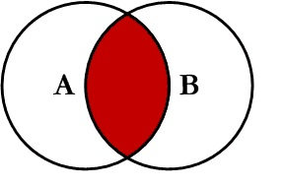
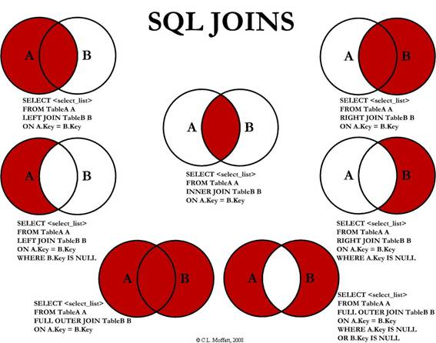

Consulta do Tipo Left Join

O Left Join, cujo funcionamento é ilustrado na Figura 4, tem como resultado todos os registros que estão na tabela A (mesmo que não estejam na tabela B) e os registros da tabela B que são comuns à tabela A.

Gráfico
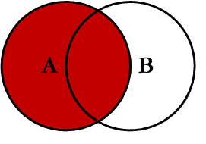

EXEMPLO
SELECT c.nome, v.nome
FROM clientes as c
LEFT JOIN vendedores as v
ON c.nome = v.nome;
Resultado

nome | nome
Sr. José Lucas Marques | NULL
Carolina Madeira Filho | NULL
Sr. Jácomo Galhardo Neto | NULL
Sr. Pablo Ian Ferminiano Sobrinho | NULL
Sra. Michele Elizabeth Sanches Jr. | NULL
Pedro Mateus Salazar Filho | NULL
Dr. Franco Fernando Ferreira | NULL
Sra. Sophie Nicole Marques Filho | NULL
Sr. Giovane Bezerra Jr. | NULL
Andres Santacruz Filho | NULL

Mas se mudarmos a consulta para
SELECT c.nome, v.nome
FROM clientes as c
LEFT JOIN vendedores as v
ON c.id = v.id;
Então retorna valores válidos

nome | nome
Sr. José Lucas Marques | Sr. Sebastião Natal da Cruz Jr.
Carolina Madeira Filho | Srta. Nádia Matias Filho
Sr. Jácomo Galhardo Neto | Joaquin Tamoio Matos Sobrinho
Sr. Pablo Ian Ferminiano Sobrinho | Amanda Rebeca D'ávila Filho
Sra. Michele Elizabeth Sanches Jr. | Dr. Beatriz Luara Vieira
Pedro Mateus Salazar Filho | Manuel Marinho Campos Filho
Dr. Franco Fernando Ferreira | Dr. Kevin Gabriel Aguiar Jr.
Sra. Sophie Nicole Marques Filho | Dr. Mateus Queirós Delatorre Sobrinho
Sr. Giovane Bezerra Jr. | Miranda Rangel
Andres Santacruz Filho | Miranda Fontes Padrão Sobrinho

Right Join
Usando o Right Join, teremos como resultado todos os registros que estão na tabela B (mesmo que não estejam na tabela A) e os registros da tabela A que são comuns à tabela B.
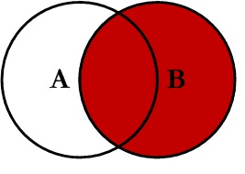

Exemplo
SELECT c.nome, v.nome
FROM clientes as c
RIGHT JOIN vendedores as v
ON c.id = v.id;
Execute e veja que não houve diferença.

Simulando Full Outer Join
SELECT * FROM clientes
LEFT JOIN vendedores ON clientes.id = vendedores.id
UNION
SELECT * FROM clientes
RIGHT JOIN vendederes ON clientes.id = vendedores.id;
Veja o que retorna

id | cpf | nome | email | vendedor_id | id | cpf | nome | email
1 | 68201072598 | Sr. José Lucas Marques | fabiana.vila@terra.com.br | 3 | 1 | 40209440753 | Sr. Sebastião Natal da Cruz Jr. | ornela74@aguiar.net
2 | 17143346419 | Carolina Madeira Filho | gabriela.sales@ferreira.br | 3 | 2 | 17494390959 | Srta. Nádia Matias Filho | vsoares@ortiz.com.br
3 | 55960434068 | Sr. Jácomo Galhardo Neto | matias.uchoa@valentin.br | 3 | 3 | 53613318583 | Joaquin Tamoio Matos Sobrinho | zcordeiro@hotmail.com
4 | 27489452188 | Sr. Pablo Ian Ferminiano Sobrinho | camilo.carmona@sepulveda.com | 4 | 4 | 28911319292 | Amanda Rebeca D'ávila Filho | qpadrao@ig.com.br
5 | 90519735971 | Sra. Michele Elizabeth Sanches Jr. | camilo.sepulveda@maia.com | 4 | 5 | 62629323066 | Dr. Beatriz Luara Vieira | joao52@madeira.net.br
6 | 58968205477 | Pedro Mateus Salazar Filho | santiago.faria@uol.com.br | 3 | 6 | 17995929582 | Manuel Marinho Campos Filho | giovane.pereira@uol.com.br
7 | 70524030889 | Dr. Franco Fernando Ferreira | lucas44@rezende.com.br | 4 | 7 | 89555531436 | Dr. Kevin Gabriel Aguiar Jr. | carlos.santacruz@padilha.com
8 | 58912986268 | Sra. Sophie Nicole Marques Filho | irene.colaco@ig.com.br | 4 | 8 | 18489837101 | Dr. Mateus Queirós Delatorre Sobrinho | alan.pedrosa@terra.com.br
9 | 15195433451 | Sr. Giovane Bezerra Jr. | camacho.paulo@yahoo.com | 3 | 9 | 60711303340 | Miranda Rangel | catarina.torres@uol.com.br
10 | 78672177704 | Andres Santacruz Filho | rangel.andres@valentin.com | 3 | 10 | 61894687477 | Miranda Fontes Padrão Sobrinho | csantana@gmail.com

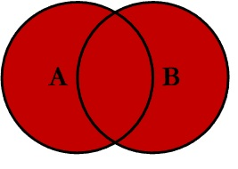
O MySQL não suporta o Full Outer Join, mas podemos simulara com a consulta acima.

Exemplos
Consulta nas tabelas posts e users
SELECT *,
posts.id as postId,
user.id as userId,
posts.created_at as postCreated,
user.created_at as userCreated
FROM posts
INNER JOIN user
ON posts.user_id = user.id
ORDER BY posts.created_at DESC;

SELECT torneios.nome, torneios.tamanho, refeicoes.data_nascimento
FROM torneios
JOIN refeicoes ON torneios.nome=refeicoes.nome;

